Лабораторная работа №2

Дисциплина: Архитектура компьютеров и операционные системы

Люкшина Влада Алексеевна

Содержание

# 1 Цель работы

Изучить идеологию и применение средств контроля версий. Освоить умения по работе с git.

# 2 Задание

1. Создать базовую конфигурацию для работы с git.
2. Создать ключ SSH.
3. Создать ключ PGP.
4. Настроить подписи git.
5. Зарегистрироваться на Github.
6. Создать локальный каталог для выполнения заданий по предмету.

# 3 Теоретическое введение

Система контроля версий Git представляет собой набор программ командной строки. Доступ к ним можно получить из терминала посредством ввода команды git с различными опциями.  
Благодаря тому, что Git является распределённой системой контроля версий, резервную копию локального хранилища можно сделать простым копированием или архивацией.

# 4 Выполнение лабораторной работы

Первым пунктом лабораторной работы №2 является установка git. Устанавливаем.

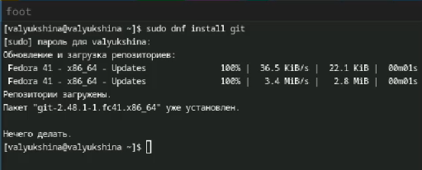

Установка git

Далее устанавливаем gh.

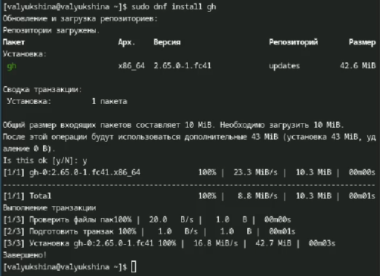

Установка gh

Следующим пунктом идет базовая настройка git. Задаем свое имя и email как владельца репозитория.

Задаем имя и email

Задаем имя и email

Настраиваем utf-8 в выводе сообщения git. Задаем имя начальной ветки, называем ее master. Задаем два параметра: autocrlf и safecrlf.

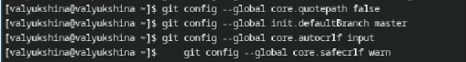

Настраиваем git

По алгоритму создаем ключи ssh.

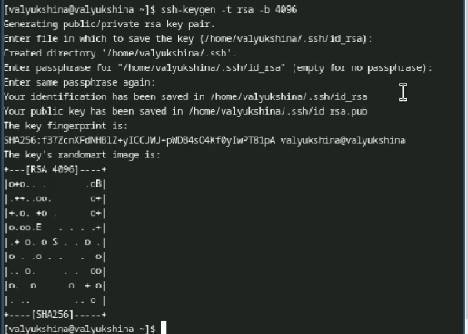

Создаем ключ rsa размером 4096 бит

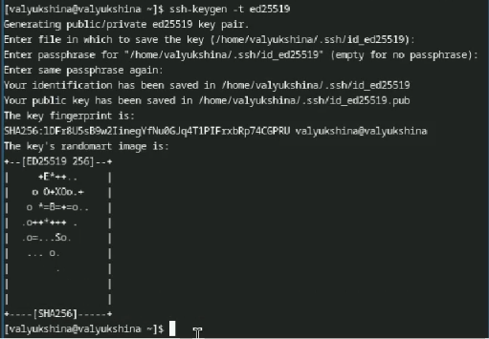

Создаем ключ ed25519

Генерируем ключи pgp. Выбираем предложенные опции, вводим личную информацию.

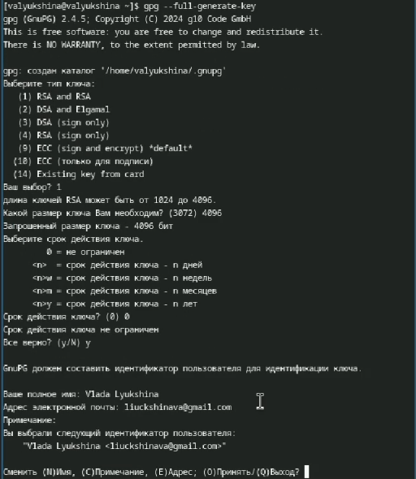

Генерируем ключ pgp

Созданный ключ нам необходимо добавить в github. Выводим список ключей и копируем отпечаток приватного ключа.

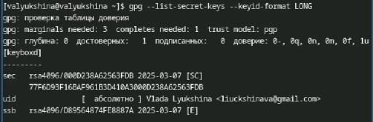

Копируем отпечаток

Копируем сгенерированный PGP ключ в буфер обмена и вставляем в поле ввода в github.

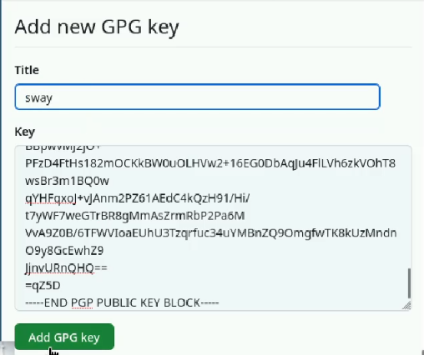

Добавляем ключ

Изначально коммиты неподписаны, они отмечаются как неподтвержденные. Поэтому нам необходимо настроить подписи, используя нашу почту.

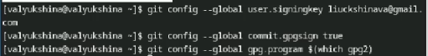

Настраиваем подписи

Авторизируемся в gh с помощью браузера. Генерируется код для входа.

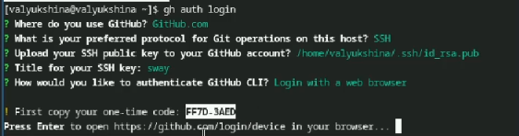

Генерируем код

Копируем сгенерированный код, вставляем его в открывшемся окне и авторизируемся.

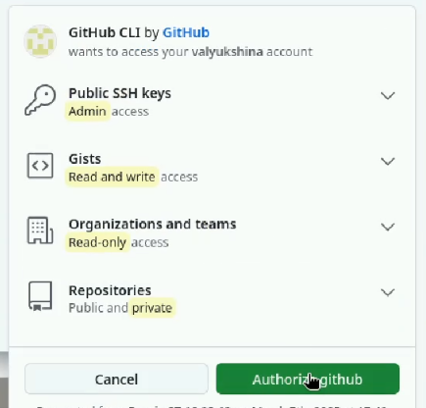

Авторизируемся

После авторизации нам необходимо создать шаблон рабочего пространства. Создаем необходимые папки, переходим туда и копируем шаблон с github.

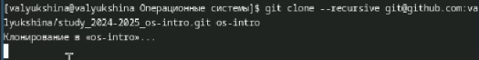

Создаем шаблон

Переходим в каталог созданного курса, удаляем лишние файлы и создаем необходимые каталоги.

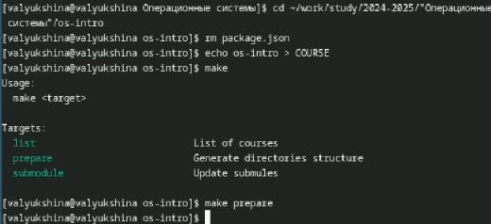

Работа с каталогом

Отправляем файлы на сервер.

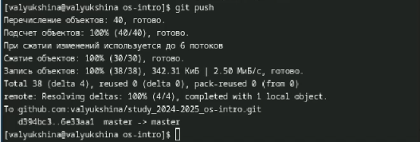

Отправляем файлы

# 5 Выводы

В ходе лабораторной работы мы научились базовым навыкам работы с github. Научились создавать репозитории, шаблоны, работать с ключами.